ИНФОРМАЦИОННЫЙ БЮЛЛЕТЕНЬ № 21 от 20.04.2023 г.
сельского поселения «Шилегское»
Пинежского муниципального района Архангельской области
утвержден решением Совета депутатов МО «Шилегское» №136 от 22.01.2021 года,

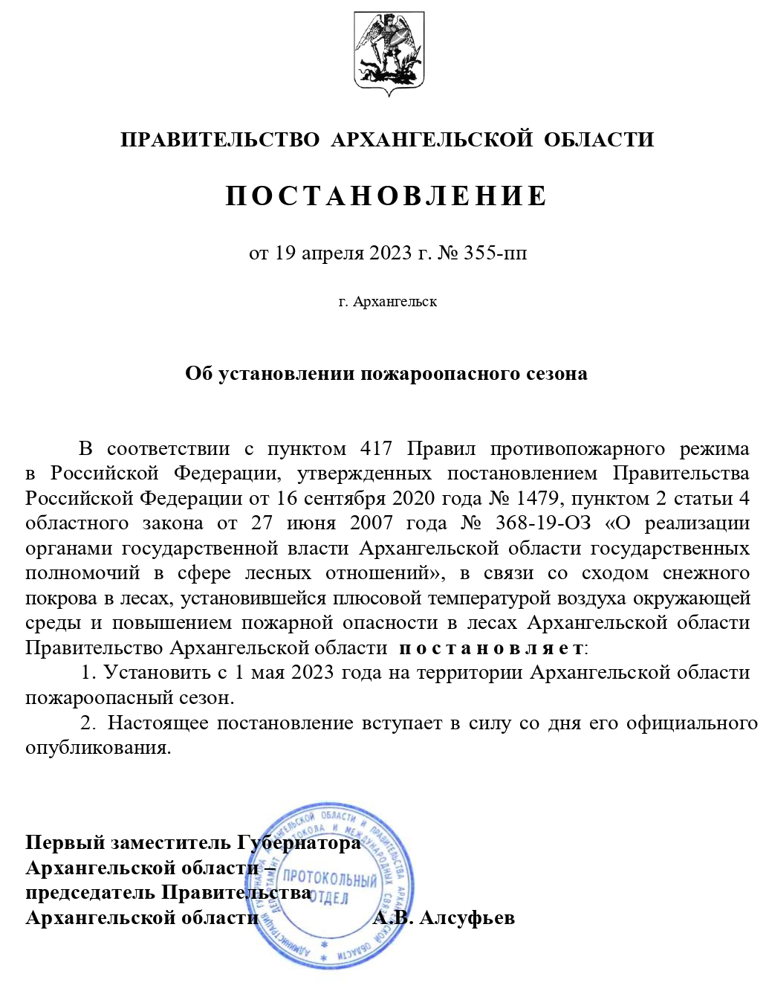

Учредитель
Совет депутатов сельского поселения «Шилегское»
Пинежского муниципального района
Архангельской области
п. Ясный ул. Октября дом 12
Тираж 15 экземпляров
Главный редактор, председатель
Совета депутатов Латыпова О.Е.

